Об утверждении схемы зонирования земель и поправочных коэффициентов к базовым ставкам земельного налога на земли Успенского района Павлодарской области
Утративший силу
Решение маслихата Успенского района Павлодарской области от 24 июля 2015 года № 260/47. Зарегистрировано Департаментом юстиции Павлодарской области 19 августа 2015 года № 4668. Утратило силу решением маслихата Успенского района Павлодарской области от 31 июля 2017 года № 84/18 (вводится в действие со дня его первого официального опубликования)
Сноска. Утратило силу решением маслихата Успенского района Павлодарской области от 31.07.2017 № 84/18 (вводится в действие со дня его первого официального опубликования).
В соответствии с пунктом 2 статьи 8 Земельного кодекса Республики Казахстан, статьей 387 Кодекса Республики Казахстан "О налогах и других обязательных платежах в бюджет" (Налоговый кодекс), Успенский районный маслихат РЕШИЛ:
Утвердить схему зонирования и поправочные коэффициенты к базовым ставкам земельного налога на земли Успенского района, за исключением земель, выделенных (отведенных) под автостоянки (паркинги), автозаправочные станции и занятых под казино, согласно приложения 1, 2.
Контроль за выполнением настоящего решения возложить на постоянную комиссию районного маслихата по экономике и бюджету.
Настоящее решение вводится в действие по истечении десяти календарных дней после дня его первого официального опубликования.
Председатель сессии | Д. Наукенов
Секретарь
районного маслихата | Р. Бечелова
Приложение 1
к решению Успенского
районного маслихата (XLVII
очередная сессия V созыв)
от 24 июля 2015 года № 260/47
СХЕМА
зонирования земель Успенского района Павлодарской области
для целей налогообложения
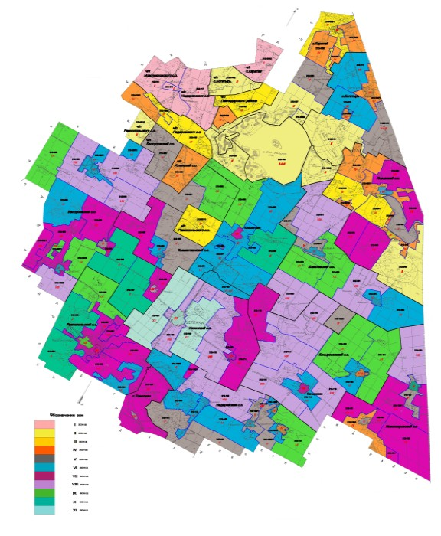

Приложение 2
к решению Успенского
районного маслихата (XLVII
очередная сессия V созыв)
от 24 июля 2015 года № 260/47
Поправочные коэффициенты к базовым ставкам земельного налога на земли
Успенского района Павлодарской области
номер зоны | Перечень учетных кадастровых кварталов | Поправочные коэффициенты к базовым ставкам земельного налога | Проценты повышения базовой ставки земельного налога
I | 004/2, 015, 016, 017 | 1,5 | +50%
II | 003/2, 007, 013, 014/2, 020, 021/2, 046, 129/2, 148 | 1,5 | +50%
III | 001, 002, 003/1, 019, 021/1, 040, 041, часть 043, 138/2, 152 | 1,5 | +50%
IV | 004/1, 005, 008, 009, 010/1, 010/2, 018/1, 018/2, 023, 037/1, 037/2, 038, часть 043, 121, 129/1, 145, 146 | 1,5 | +50%
V | 006, 014/1, 022, 031, часть 051, 063, 068, 074, 120/2, 127, 128, 135/1, 138/1, 144, 149 | 1,5 | +50%
VI | 011, 012, 054, 027/1, 027/2, 024, 025, 026, 034, 035, 036, 047, 048, 062, 064, 066, 071, 072, 073, 076, 082, 094, 114, 122, 135/2, 136, 137, 141, 143, 146/2, 146/3, 150 | 1,5 | +50%
VII | 039, 042, 044, 045, часть 051, 053, 055, 056/1, 059, 061, 067, 086, 087, 092, 093, 105, часть 106, 111, 112, 113, 115, 120/1, 131, 132, 134, 146/1 | 1,5 | +50%
VIII | 029, 030, 033, 056/2, 077, 081, 083, 103, часть 106, 110, 116, 117, 118, 119, 130, 133, 142 | 1,5 | +50%
IX | 028, 032, 057/1, 057/2, 065, 078, 079, 084, 085, 088, 123, 124, 147 | 1,5 | +50%
X | 058, 069, 089, 091, 107, 125, 126 | 1,5 | +50%
XI | 095, 096, 097, 098, 099, 100, 101, 102, часть 103, 108, 109 | 1,5 | +50%

© 2012. РГП на ПХВ «Институт законодательства и правовой информации Республики Казахстан» Министерства юстиции Республики Казахстан

